哈尔滨信息工程学院本科生毕业论文（设计）开题报告
学 院 | 软件学院 |  |  |  | 专 业 | 软件工程
姓 名 |  | 学 号 |  |  |  | 报告日期 | 2018年12月13日
论文（设计）题目
指导教师
论文（设计）起止时间 |  |  | 2018年11月17日-2019年5月22日
- 论文（设计）研究背景与意义
1．研究背景
随着社会发展步伐的加快和人们生活节奏的加快，人们越来越意识到时间的重要性。由于工作和生活的需要，为租车公司提供出租车辆的服务要求得到了公众的广泛认可。在社会这种需求的推动下，车辆租赁市场空前繁荣。车辆租赁公司也看到他们的业务巨增。
对于车辆租赁行业而言，工作管理过程复杂多样。电脑配备了车辆租赁管理功能，使管理更加准确，高效，清晰透明。车辆租赁管理系统有效解决了手工纸张处理作业中效率低下，数据信息泄漏等问题。用户查询车辆信息更加方便，同时方便管理员、车辆和用户间的交互。并且这也更提高了车辆租赁管理的运作效率。
2．研究意义
车辆租赁管理系统主要管理车辆的基本信息，租赁车辆的顾客的基本信息以及租赁订单。主要包括用户信息管理，车辆租赁状态，车辆基本信息，订单信息管理。由于鑫舆汇车辆租赁公司的出租数量较大，而且用户与车辆之间的租赁关系非常复杂，管理工作繁琐而且需要大量的人力，增加了公司的开支，而且直接导致了信息频繁出错和服务质量的低下。车辆租赁管理系统的发展改变了这种状况。该管理系统利用计算机技术实现租赁，结算等功能。用户可以更加便捷、更加快速的完成车辆租赁服务在短短几分钟内。该系统采用Spring+ SpringMVC+ Mybatis框架技术，利用Mysql作为数据库开发平台加上Eclipse开发环境。该系统主要实现车辆信息管理和用户信息管理。适用于车辆租赁的日常管理，使得整个界面更加直观，操作更简单便捷，使用户有一个非常好的用户体验。
- 论文（设计）的主要内容
本系统包括十个模块，系统总体功能结构如图1所示：
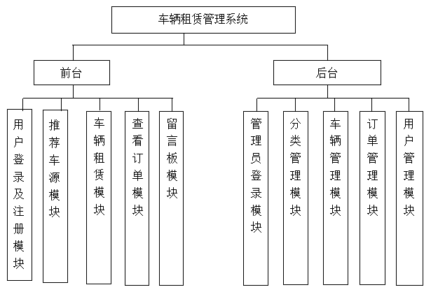
图1系统功能模块图
2.功能详细信息
根据具体的需求，系统要满足如下的功能模块，用户登录及注册模块，推荐车源模块，车辆租赁模块，查看订单模块，留言板模块，管理员登录模块，分类管理模块，车辆管理模块，订单管理模块，用户管理模块。以下是对各个模块做出简要的功能叙述说明：
- 用户登录及注册模块
该界面主要是实现了我们用户的登录功能。包括用户的注册、登录和对用户注销登录等操作。
- 推荐车源模块
在用户点击推荐车源按钮后，查询8辆不同的车辆，将其显示在页面中。
- 车辆租赁模块
用户通过点击车辆下的查看更多按钮，进入到车辆详情页面，可以选择租赁的天数，进行车辆的租赁，点击确认租赁后跳转到确认订单页面，用户可以添加备注信息，再提交订单。用户点击查看订单，会显示未归还的车辆，点击归还车辆，即可将车辆归还。
- 查看订单模块
该界面是实现我们的查看历史订单的详情。
- 留言板模块
该界面是让用户在使用网站后，能够在留言板上与其它的用户进行留言，也可以与其它用户分享使用该网站后的用户体验。
- 管理员登录模块
该界面主要是实现了我们管理员的登录功能。包括管理员的登录和注销登录等操作。
- 分类管理模块
分类管理模块我们主要是实现了管理车辆的一级分类和二级分类，实现了我们对分类的增加、删除、修改、查询的功能。
- 车辆管理模块
车辆管理模块我们主要是实现了管理车辆，实现了我们对车辆的增加、删除、修改、查询的功能。包括对删除的药品分类的恢复和彻底删除。
- 订单管理模块
订单管理模块我们主要是实现了管理订单，实现了我们对订单删除和查询的功能。
- 用户管理模块
用户管理模块我们主要是实现了管理用户，实现了我们对用户的增加、删除、修改、查询的功能。
- 论文（设计）的工作方案及进度安排
2018.11.17---2018.11.30 确定题目，撰写开题报告。
2018.12.01---2018.12.31 需求分析，进行环境搭建，资料查找，文献确定。
2019.01.01---2019.01.20 功能设计，制定系统整体功能及功能需求。
2019.01.21---2019.01.31 数据库设计，制定数据库，建库，建表，确定表关系。
2019.02.01---2019.02.28 详细设计及系统测试环节，确保系统良好运行。
2019.03.01---2019.03.31 论文制作及初稿形成。
2019.04.01---2019.04.30 论文修改，及论文定稿。
2019.05.01---2019.05.22 打印及准备答辩。
- 参考文献
- 周琼伟.基于JAVA的网上商城构建[J].电脑知识与技术,2018,14(01):94-95.
- 刘学波.浅谈项目教学法在JAVA语言教学中的应用[J].电大理工,2018(01):40-41+43.
- 黄淑婷.浅谈Java程序动态更新技术分析[J].电脑迷,2018(05):27.
- 兰秀林. 医院药品智能化管理系统建设[D].大连理工大学,2015.
- 惠强.计算机软件开发中JAVA编程的应用[J].电子技术与软件工程,2018(06):35.
- 封琪,王贵鑫.Java技术框架的发展及其应用[J].科学技术创新,2018(09):67-69.
- 袁彦成. 滨海开发区医院信息系统的设计与实现[D].电子科技大学,2010.
- 张凯,许亚迪,崔哲.浅析Java语言及其应用前景[J].电脑迷,2018(03):31.
- 余浩东.J2EE应用框架设计与项目开发[M].清华大学出版社，2008.02
- 朱青.计算机算法与程序设计[M]。北京：清华大学出版社，2009
五、指导教师意见

指导教师签字：
年 月 日
六、答辩小组意见

组长签字：
年 月 日

